基础1 裸板最小代码
原文地址http://arduino.cc/en/Tutorial/BareMinimum。
这个例子包含了arduino编译需要的最少代码：setup()和loop()方法。

所需硬件
Arduino主板

电路
这个例子只需要用到Arduino主板。
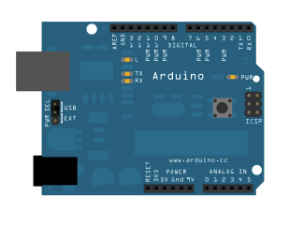
以上电路图片是使用Fritzing（截止到2011年12月16日，最新版本为0.6.4b）制作的，更多信息和下载可至http://fritzing.org/查看。

代码
setup()方法用来初始化变量，接口模式，启用库等等。这个函数上电和复位后只运行一次。
运行setup()后，loop()方法就让你的程序反复地运行，loop()中的代码用来控制Arduino。
下面的代码不进行任何操作，但通过这个程序结构可以复制和粘贴你的代码，下面的代码还展示了如何在代码中书写注释。
任何前面有两条斜杠(//)的代码不会被编译器读取，所以在斜杠之后你可以书写任何东西，给你的代码添加注释可以让你或其他人更好地理解程序的功能。

void setup() {
// 在这里添加你的setup代码，只执行一次:

}

void loop() {
// 在这里添加你的主程序，重复执行:
}

